计算机组成原理考研试题（九）
一、选择题(共20 分，每题1 分)
1.用户与计算机通信的界面是______。
A.CPU;
B.外围设备;
C.应用程序;
D.系统程序。
2.零地址运算指令在指令格式中不给出操作数地址，它的操作数来自______。
A.立即数和栈顶;
B.暂存器;
C.栈顶和次栈顶;
D.程序计数器自动加+1。
3.水平型微指令的特点是______。
A.一次可以完成多个操作;
B.微指令的操作控制字段不进行编码;
C.微指令的格式简短;
D.微指令的格式较长。
4.有些计算机将一部分软件永恒地存于只读存储器中，称之为______。
A.硬件;
B.软件;
C.固件;
D.辅助存储器。
5.主机与设备传送数据时，采用______，主机与设备是串行工作的。
A.程序查询方式;
B.中断方式;
C.DMA 方式;
D.通道。
6.计算机中有关ALU 的描述，______是正确的。
A.只做算术运算，不做逻辑运算;
B.只做加法;
C.能存放运算结果;
D.以上答案都不对。
7.所谓三总线结构的计算机是指______。
A.地址线、数据线和控制线三组传输线。
B.I/O 总线、主存总统和DMA 总线三组传输线;
C.I/O 总线、主存总线和系统总线三组传输线;
D.以上都不对。
8.集中式总线控制中，______方式对电路故障最敏感。
A.链式查询;
B.计数器定时查询;
C.独立请求;
D.总线式。
9.某一RAM 芯片，其容量为512 ×8 位，除电源和接地端外，该芯片引出线的最少数目是______。
A.21;
B.17;
C.19;
D.20。
10.活动头磁盘存储中，信息写入或读出磁盘是______进行的。
A.并行方式;
B.串行方式;
C.串并方式;
D.并串方式。
11.以下叙述______是正确的。
A.外部设备一旦发出中断请求，便立即得到CPU 的响应;
B.外部设备一旦发出中断请求，CPU 应立即响应;
C.中断方式一般用于处理随机出现的服务请求;
D.程序查询用于键盘中断。
12.下列______种说法有误差。
A.任何二进制整数都可用十进制表示;
B.任何二进制小数都可用十进制表示;
C.任何十进制整数都可用二进制表示;
D.任何十进制小数都可用二进制表示。
13.堆栈寻址方式中，设A 为累加器，SP 为堆栈指示器，MSP 为SP 指示的栈顶单元，如果进栈操作的动作顺序是(SP –1) → SP，(A) →MSP ，那么出栈操作的动作顺序应为______ 。
A.(MSP) →A，(SP) + 1 →SP;
B.(SP) + l →SP，(MSP) →A;
C.(SP) –1 →SP，(MSP) →A;
D.以上都不对。
14.指令寄存器的位数取决于______ 。
A.存储器的容量;
B.指令字长;
C.机器字长;
D.存储字长。
15.在控制器的控制方式中，机器周期内的时钟周期个数可以不相同，这属于______。
A.同步控制;
B.异步控制;
C.联合控制;
D.人工控制。
16.下列叙述中______是正确的。
A.控制器产生的所有控制信号称为微指令;
B.微程序控制器比硬连线控制器更加灵活;
C.微处理器的程序称为微程序;
D.指令就是微指令。
17.CPU 中的译码器主要用于______ 。
A.地址译码;
B.指令译码;
C.选择多路数据至ALU;
D.数据译码。
18.直接寻址的无条件转移指令功能是将指令中的地址码送入______。
A.PC;
B.地址寄存器;
C.累加器;
D.ALU。
19.通道程序是由______组成。
A.I/O 指令;
B.通道控制字(或称通道指令);
C.通道状态字;
D.微程序。
20.在磁盘和磁带两种磁表面存储器中，存取时间与存储单元的物理位置有关，按存储方式分，______。
A.二者都是串行存取;
B.磁盘是部分串行存取，磁带是串行存取;
C.磁带是部分串行存取，磁盘是串行存取;
D.二者都是并行存取。
二、填空题(共20 分，每题1 分)
1.完成一条指令一般分为 A______ 周期和 B______ 周期，前者完成 C______ 操作，后者完成 D______ 操作。
2.常见的数据传送类指令的功能可实现 A______ 和 B______ 之间，或 C______ 和 D______ 之间的数据传送。
3.微指令格式可分为 A______ 型和 B______ 型两类，其中 C______ 型微指令用较长的微程序结构换取较短的微指令结构。
4.在Cache-主存的地址映象中， A______ 灵活性强， B______ 成本最高。
5.若采用硬件向量法形成中断服务程序的入口地址，则CPU 在中断周期需完成 A______ 、B______ 和 C______ 操作。
6.某小数定点机，字长8 位(含1 位符号位)，当机器数分别采用原码、补码和反码时，其对应的真值范围分别是 A______ 、B______ 、C ______(均用十进制表示)。
三、名词解释(共10 分，每题2 分)
1.时钟周期
2.刷新
3.总线仲裁
4.机器指令
5.超流水线
四、计算题(5 分)
设浮点数字长为32 位，欲表示±6 万的十进制数，在保证数的最大精度条件下，除阶符、数符各取1 位外，阶码和尾数各取几位?按这样分配，该浮点数溢出的条件是什么?
五、简答题(共15 分)
1.“在计算机中，原码和反码不能表示-1。”这种说法是否正确，为什么?(2 分)
2.除了采用高速芯片外，分别指出存储器、运算器、控制器和I/O 系统各自可采用什么方法提高机器速度，各举一例简要说明。(4 分)
3.异步通信与同步通信的主要区别是什么，说明通信双方如何联络。(4 分)
4.在DMA 方式中，CPU 和DMA 接口分时使用主存有几种方法?简要说明之。(5 分)
六、问答题(共20 分)
1.已知带返转指令的含义如下图所示，写出机器在完成带返转指令时，取指阶段和执行阶段所需的全部微操作命令及节拍安排。如果采用微程序控制，需增加哪些微操作命令?(8 分)

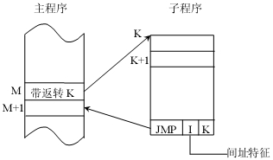

2.(6 分)(指令系统3)一条双字长的取数指令(LDA)存于存储器的100 和101 单元，其中第一个字为操作码和寻址特征M，第二个字为形式地址。假设PC 当前值为100，变址寄存器XR 的内容为100，基址寄存器的内容为200，存储器各单元的内容如下图所示。 写出在下列寻址方式中，取数指令执行结束后，累加器AC 的内容。
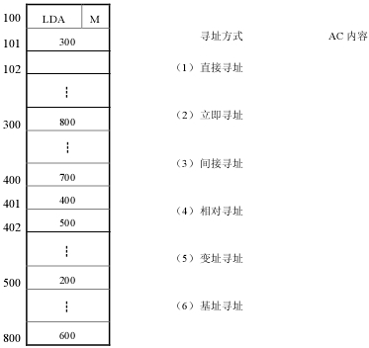
3.(6 分)设某机有四个中断源A、B、C、D，其硬件排队优先次序为A > B > C > D，现要求将中断处理次序改为D > A > C > B。
(1)写出每个中断源对应的屏蔽字。
(2)按下图时间轴给出的四个中断源的请求时刻，画出CPU 执行程序的轨迹。设每个中断源的中断服务程序时间均为。
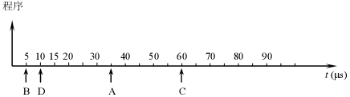
七、设计题(10 分)
设CPU 共有16 根地址线和8 根数据线，并用作访存控制信号，作读写命令信号(高电平读，低电平写)。设计一个容量为32KB，地址范围为0000H~7FFFH，且采用低位交叉编址的四体并行存储器。要求：
(1)采用下图所列芯片，详细画出CPU 和存储芯片的连接图。
(2)指出图中每个存储芯片的容量及地址范围(用十六进制表示)。
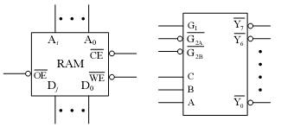
一、选择题(共20 分，每题1 分)
1.B 2.C 3.A 4.C 5.A 6.D 7.B
8.A 9.C 10.B 11.C 12.D 13.A 14.B
15.A 16.B 17.B 18.A 19.B 20.B
二、填空题(共20 分，每空1 分)
1.A.取指 B.执行 C.取指令和分析指令 D.执行指令
2.A.寄存器 B.寄存器 C.寄存器 D.存储器
3.A.垂直 B.水平 C.垂直
4.A.全相联映象 B.全相联映象
5.A.保护程序断点B.硬件关中断C.向量地址送至PC
6.6.A.-127/128 ～+127/128 B.-1 ～+127/128
三、名词解释(共10 分，每题2 分)
1.时钟周期
答：时钟周期：节拍，时钟频率的倒数，机器基本操作的最小单位。
2.刷新
答：动态RAM 靠电容存储电荷原理存储信息，电容上的电荷要放电，信息即丢失。为了维持所存信息，需在一定时间(2ms )内，将所存信息读出再重新写入(恢复)，这一过程称作刷新，刷新是一行一行进行的，由CPU 自动完成。3.总线仲裁
答：总线仲裁即总线判优，主要解决在多个主设备申请占用总线时，由总线控制器仲裁出优先级别最高的设备，允许其占用总线。
4.机器指令
答：机器指令由0、1 代码组成，能被机器直接识别。机器指令可由有序微指令组成的微程序来解释，微指令也是由0、1 代码组成，也能被机器直接识别。
5.超流水线
答：超流水线(Super pipe lining)技术是将一些流水线寄存器插入到流水线段中，好比将流水线再分道，提高了原来流水线的速度，在一个时钟周期内一个功能部件被使用多次。
四、计算题(5 分)
答： 因为2的16次方 = 65536
则±6 万的十进制数需16 位二进制数表示。
对于尾数为16 位的浮点数，因16 需用5 位二进制数表示，即(16)十 = (10000)二，故除阶符外，阶码至少取5 位。为了保证数的最大精度，最终阶码取5 位，尾数取32 -1- 1 -5 = 25 位。
按这样分配，当阶码大于+31 时，浮点数溢出，需中断处理。
五、简答题(共15 分)
1.(2 分)答：“在计算机中，原码和反码不能表示-1。”这种说法是错误的。因为对于整数而言，这种说法不成立。假设机器字长为8 位(含1 位符号位)，在整数定点机中，[-1]原= 1,0000001 [-1]补 = 1,1111111 [-1]反 = 1,1111110。在小数定+机中，-1 的原码和反码不能表示，而[-1] 补 = 1.0000000。
2.答：存储器：采用多体交叉存储器 (1 分)
运算器：采用快速进位链 (1 分)
控制器：采用指令流水 (1 分)
I/O 系统：采用DMA 方式 (1 分)
3.答：(4 分)同步通信和异步通信的主要区别是前者有公共时钟，总线上的所有设备按统一的时序，统一的传输周期进行信息传输，通信双方按约定好的时序联络。后者没有公共时钟，没有固定的传输周期，采用应答方式通信，具体的联络方式有不互锁、半互锁和全互锁三种。不互锁方式通信双方没有相互制约关系;半互锁方式通信双方有简单的制约关系;全互锁方式通信双方有完全的制约关系。其中全互锁通信可靠性最高。
4.答：(5 分)
(1)停止CPU 访问主存。这种方法DMA 在传送一批数据时，独占主存，CPU 放弃了地址线、数据线和有关控制线的使用权。在一批数据传送完毕后，DMA 接口才把总线的控制权交回给CPU。显然，这种方法在DMA 传送过程中，CPU 基本处于不工作状态或保持原状态。
(2)周期挪用。这种方法CPU 按程序的要求访问主存，一旦I/O 设备有DMA 请求，则由I/O 设备挪用一个存取周期。此时CPU 可完成自身的操作，但要停止访存。显然这种方法既实现了I/O 传送，又较好地发挥了主存和CPU 的效率，是一种广泛采用的方法。
(3)DMA 与CPU 交替访存。这种方法适合于CPU 的工作周期比主存的存取周期长的情况。如CPU 的工作周期大于主存周期的两倍，则每个CPU 周期的上半周期专供DMA 接口访存，下半周期专供CPU 访存。这种交替访问方式可使DMA 传送和CPU 工作效率最高，但相应的硬件逻辑更复杂。
六、问答题(共20 分)
1.(8 分)答
取指阶段
T0 PC→MAR，1→R (1 分)
T1 M(MAR) →MDR，(PC) + 1→PC (1 分)
T2 MDR→IR，OP(IR) →ID (1 分)
由图可见，带返转指令执行阶段需完成将返回地址M+1，存入指令的地址码字段K 所指示的存储单元中，从K+1 号单元开始才是子程序的真正内容，故执行阶段的微操作命令及节拍安排为：
T0 Ad(IR) →MAR，1→W (1 分)
T1 PC→MDR (1 分)
T2 MDR→M(MAR)，Ad(IR) + 1→PC (1 分)
如果采用微程序控制，需增加给出下条微指令地址的命令，即
Ad(CMDR) →CMAR (1 分)
OP(IR) →微地址形成部件→CMAR (1 分)
(1)800 (1 分)
(2)300 (1 分)
(3)600 (1 分)
(4 )500 (1 分)
(5)700 (1 分)
(6)200 (1 分)
3.答：
(1)在中断处理次序改为D > A > C > B 后，每个中断源新的屏蔽字如表所示。(4 分)
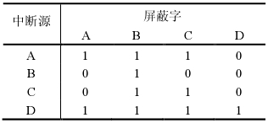
(2)根据新的处理次序，CPU 执行程序的轨迹如图所示 (2 分)
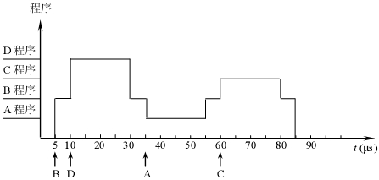
[1] [2]
七、(共10 分)
答：32KB 四体结构的存储器可由4 片8K×8 位存储芯片组成，由于采用低位交叉编址，因此需用末两位地址A1 、A0 控制片选信号，用13 根地址线A14 ～A2 与存储芯片的地址线相连。满足地址范围为0000H ～7FFFH 的存储器与CPU 的连接图如图4.9 所示，图中每片存储芯片的地址范围是：
第0 片0，4，......，7FFCH
第1 片 1，5，......，7FFDH
第2 片2，6，......，7FFEH
第3 片3，7，......，7FFFH
